**Trabajo Final Bootstrap 4**

1.- Agregar el menú de navegación, el cual debe contener 4 opciones de menú “Inicio, ¿Quiénes somos?, Valores y Contacto”, al dar clic en cualquier opción del menú deben ser redirigidos a cualquier página “Google, Youtube, Facebook, Instagram, etc.”, dicho menú debe adaptarse a las pantallas de teléfonos,

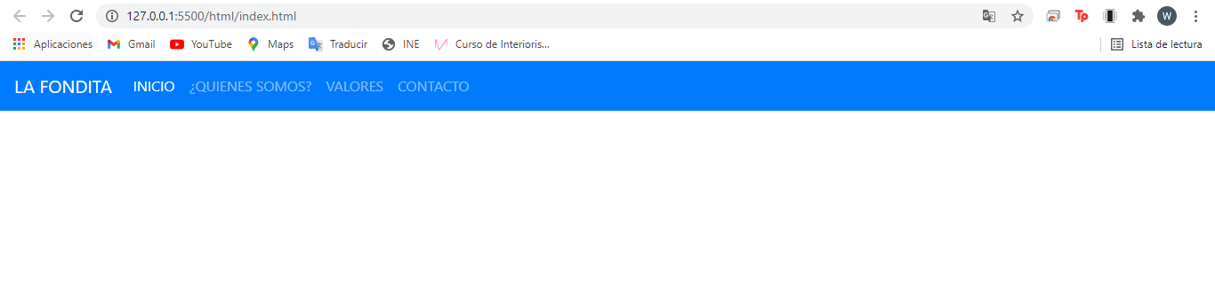

2.- Agregar un slider con 5 imágenes, las cuales deben tener un título cuando la página web este en modo escritorio y los iconos tipo index horizontales “las barras horizontales que está por debajo del título que se muestran en la imagen”



3.- En la sección de menú, después de dar clic en el botón con el nombre del producto debe aparecer un modal con una lista de productos (el formato de los productos puede ser a su gusto), puede ser una imagen o agregar 3 descripciones de productos con etiquetas de HTML5

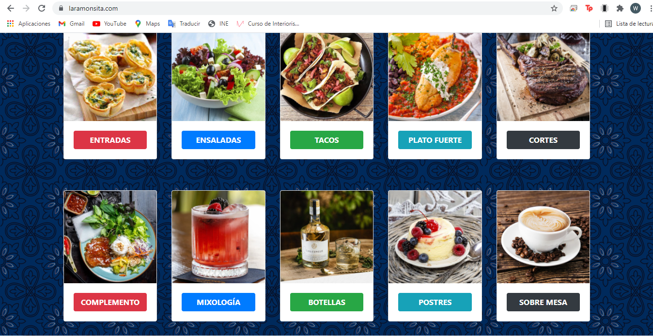

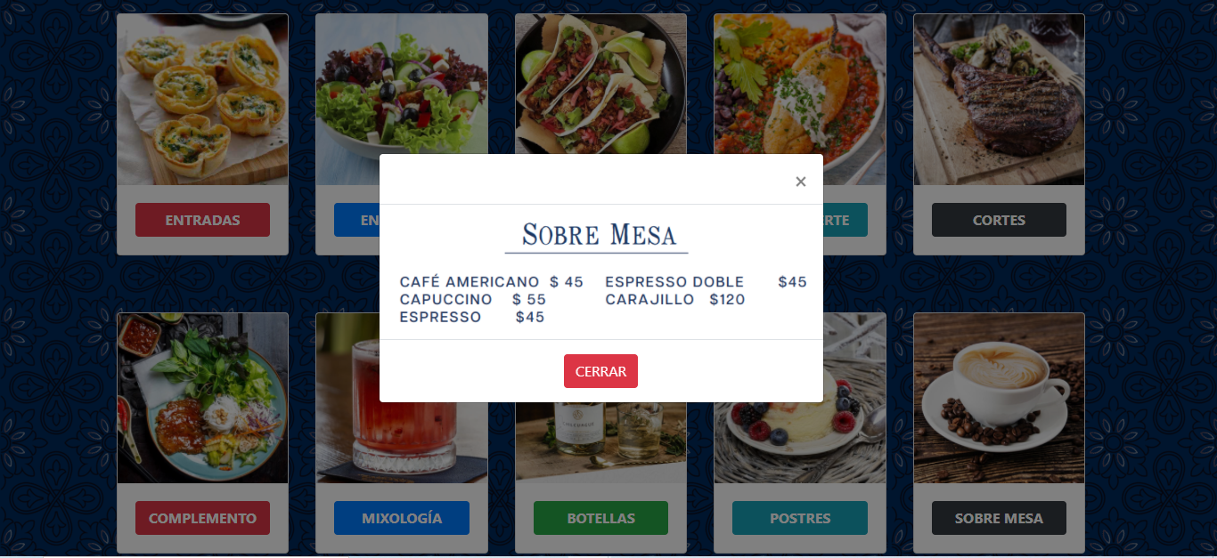

4.- Agregar una sección llamada “Nuestra Historia” la cual debe contener una imagen, un título, una línea divisora “<hr>” y una descripción y un botón “VER MÁS”,

* La imagen debe abarcar las siguientes medidas:
  + Pantalla Extra pequeña 12 columnas
  + Pantalla Chica 12 columnas
  + Pantalla mediana 4 columnas
  + Pantalla grande 4 columnas
* El recuadro informativo debe abarcar las siguientes medidas:
  + Pantalla Extra pequeña 12 columnas
  + Pantalla Chica 12 columnas
  + Pantalla mediana 8 columnas
  + Pantalla grande 8 columnas

